Iterazione 1 RistoBook Base: Registrazione, Gestione Ristoranti e Prenotazioni Semplici
Obiettivo: realizzare una prima versione funzionante di Ristobook che permette
- ai clienti di registrarsi e fare prenotazioni
- ai ristoratori di registrare i propri ristoranti, comprese le tipologie di cucina offerte e i periodi di chiusura delle prenotazioni
- uso di stati base per le prenotazioni: pendente, accettata, rifiutata

Raffinamento dei requisiti
- Requisiti relativi ai clienti:
1.1. nome
1.2. email
1.3. prenotazioni effettuate

- Requisiti relativi ai ristoratori:
2.1. nome
2.2. ristoranti gestiti

- Requisiti relativi ai ristoranti:
3.1. nome
3.2. partita iva
3.3. indirizzo
3.4. città
3.5. tipologie di cucine offerte (anche piu di una) (v. req. 6)
3.7. periodo di chiusura (opzionale, anche più di uno):
3.7.1. data inizio chiusura
3.7.2. data fine chiusura
3.7.3. giorni di settimana di chiusura
3.7.3.1. fasce orarie

- Requisiti relativi alle prenotazioni
4.1. cliente che ha fatto la prenotazione (v. req. 1)
4.2. ristorante scelto (v. req. 3)
4.3. data e ora prenotata
4.4. numero commensali
4.5. istante di creazione
4.6. stato di prenotazione (v. req. 5)
4.7. storico dei cambiamenti di stato
4.7.1. nuovo stato
4.7.2. data e ora del cambiamento
4.7.3. chi ha fatto la modifica (cliente o ristorante)

- Requisiti relativi allo stato di prenotazione
5.1. stati base
5.1.1. stato "pendente" (in momento di creazione di prenotazione)
5.1.1.1. istante quando prenotazione viene creata
5.1.2. stato "rifiutata" (quando personale del ristorante rifiuta prenotazione)
5.1.2.1. istante quando prenotazione viene “rifiutata”
5.1.3. stato "accettata" (quando personale del ristorante accetta prenotazione)
5.1.3.1. istante quando prenotazione viene “accettata”

- Requisiti relativi alla tipologia della cucina:
6.1. nome
6.2. lista gestita dallo staff di Ristobook

Requisiti che riguardano le funzionalità
999.1. I ristoratori possono iscriversi a RistoBook per registrare i propri ristoranti e gestire le loro prenotazioni

999.2. I ristoranti possono scegliere le tipologie di cucina da una lista gestita dallo staff di Ristobook

999.4. Il personale incaricato dei rispettivi ristoranti, deve poter accedere a Ristobook tramite una interfaccia dedicata

999.5. I clienti possono iscriversi a Ristobook ed effettuare prenotazioni presso i ristoranti iscritti

999.6. Il sistema deve permettere ai ristoratori e ai clienti di gestire lo stato delle prenotazioni

999.7. I ristoratori possono chiudere le prenotazioni per un periodo (date scelte o giorni della settimana) e fascia oraria

Diagramma UML
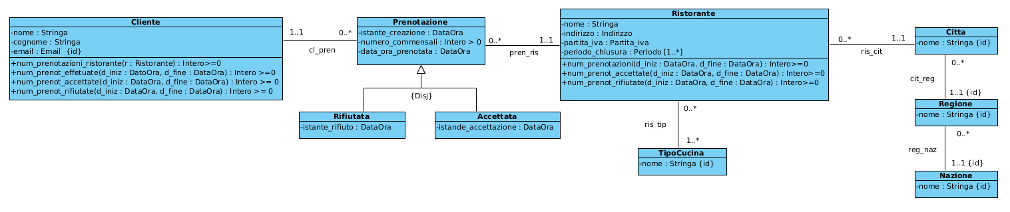

Specifica dei dati non standard
Tipo PartitaIva: Stringa di 11 caratteri secondo standard
Tipo Indirizzo: Tipo record con campi
- via: Stringa
- civico: intero > 0
Tipo Email: Stringa secondo standard
Tipo Periodo: Tipo record con campi
- data_inizio: DataOra
- data_fine: DataOra
- orari: OrarioGiorno [1..*]
Tipo OrarioGiorno: Tipo record con campi
- giorno_settimana: {lunedì,martedì,mercoledì,giovedì,venerdì,sabato,domenica}
- ora_inizio: Ora
- ora_fine: Ora
Tipo Percentuale: Tipo record con campi
- numero: intero > 0
- simbolo: %

